**캡스톤 설계  
요구사항분석서**

**4조 캡스톤프렌즈 - St.AR**

**201311709 박예린**

**201411699 김진주**

**201411754 이수진**

**201411774 조아영**

**201411780 최예진**

목차

I. 개요 2

1. 타당성조사 2

2. 고객 요구사항 4

II. 기능적요구사항 5

1. 유즈케이스 다이아그램 5

2. 요구사항분석 5

3. 시나리오 7

4. 이벤트흐름 14

5. GUI분석사항 22

III. 비기능적요구사항 31

IV. 성능요구사항 31

# 개요

## 타당성조사

1. 길 찾기 기능

|  |  |  |  |  |
| --- | --- | --- | --- | --- |
|  | **네이버지도** | **Ovjet** | **뚜버기** | **St. AR** |
| **AR을 이용한 장소 찾기 기능** | 제공하지 않음  (지도 또는 로드 뷰로 제공) | AR을 이용한  장소 찾기 기능 제공 | AR을 이용한  장소 찾기 기능 제공 | AR을 이용한  장소 찾기 기능 제공 |
| **경로 안내 기능** | 경로 안내 기능을 제공  단, AR 사용 X | 경로 안내 기능 제공 X | 경로 안내 기능을 제공  단, 직선거리로만 제공 | AR을 사용하여 최단 경로 안내 기능 제공 |
| **카테고리 별**  **장소 제공 기능** | 장소를 카테고리 별로 나누어 제공 | | | |

길 찾기 기능면에서, 첫 번째로, ‘네이버지도’ 애플리케이션은 경로 안내 기능을 제공한다. 그러나, 이것은 AR을 이용한 애플리케이션이 아니기 때문에, AR을 이용한 경로 안내 기능과 AR을 이용한 장소 찾기 기능은 제공하지 않는다. 이 애플리케이션은, 지도나 로드 뷰로 장소에 대한 정보와 경로 안내 기능을 탑재한 기본적인 지도 애플리케이션이므로, 사용자가 실제 적용 시 장소를 쉽게 찾는 데에 어려움을 겪고 있다.

두 번째로, ‘Ovjet’ 애플리케이션은 AR을 이용하여 사용자 주변에 있는 장소를 찾아주는 기능을 제공한다. 즉, 사용자가 디바이스를 이용하여 주변을 스캔하면, 사용자 주변의 시설이 화면에 AR마커로 제공된다. 그러나, 이 ‘Ovjet’ 애플리케이션은 경로 안내 기능은 제공하지 않는다는 한계점을 가지고 있다.

세 번째로, ‘뚜버기’ 애플리케이션은 AR을 이용하여 사용자 주변의 장소를 찾아주는 기능과 경로 안내 기능 또한 제공하는 애플리케이션이다, 그러나, ‘뚜버기’ 애플리케이션은 최단 경로를 실제 경로상의 최단 경로가 아닌 직선 거리로만 제공한다. 따라서, 사용자가 애플리케이션을 사용하여 최단 경로를 찾음에 있어 불편함을 느낀다고 한다.

위의 모든 애플리케이션은 장소를 카테고리 별로 나누어 제공하는 기능을 가지고 있는데, ‘St. AR’가 아닌 나머지는 AR을 이용한 주변 장소 정보, 경로 안내 면에서 한계점을 가지고 있다. 따라서, 각 애플리케이션의 한계점을 보완한 ‘St. AR’를 만들고자 한다. 먼저, ‘St. AR’는 사용자가 디바이스를 이용하여 주변을 스캔하면, 주변의 시설이 화면에 AR 마커로 제공되어 AR을 이용한 장소 찾기 기능을 제공한다고 할 수 있다. 또한, 경로 안내 기능면에서도 실제 경로 상의 최단 경로를 안내하는 기능을 탑재하고 있기 때문에 ‘St. AR’는 기존 애플리케이션의 한계점을 보완한 애플리케이션이라고 할 수 있다.

1. 리뷰기능

|  |  |  |  |
| --- | --- | --- | --- |
|  | **Ovjet** | **친절한 리뷰씨** | **St. AR** |
| **정보의 정확성,신뢰성** | 애플리케이션을 사용 하는 모든 사람 작성가능 | 애플리케이션을 사용한 사람 중 직접 방문한 사람만 리뷰 작성가능 | |
| **장소정보** | AR로 장소 정보 제공 | 리스트로 장소 정보제공 | AR로 장소정보 제공 |
| **리뷰작성 방법** | 실시간 피드로 후기 작성 | 리스트로 후기 작성 | SNS로 후기 작성 |
| **기타 기능** | 후기의 실시간 업데이트 | 포인트 적립, 쿠폰제공 | 체험판, 정식판의 구분 |

후기 기능부분에서는 ‘Ovjet’ 라는 애플리케이션에서는 AR을 이용하여 장소정보를 제공 할 수 있으나 장소를 방문했던 사용자 뿐만이 아닌 애플리케이션을 사용하는 모든 사람들이 후기를 작성할 수 있기 때문에 정보의 정확성과 신뢰성이 떨어진다. 반면에 ‘친절한 리뷰씨’ 라는 애플리케이션에서는 애플리케이션을 사용한 사람 중 직접 방문한 사람만 리뷰를 작성 할 수 있기 ㅇ때문에 정보의 정확성과 신뢰성은 높다. 하지만 ‘친절한 리뷰씨’는 AR이 아닌 리스트로 장소정보를 제공하기 때문에 후기를 보고 장소에 바로 찾아가기 어렵다.

그러나 ‘St. AR’ 에서는 AR로 장소 정보를 제공해 주고 애플리케이션을 이용한 사람 중 직접 방문한 사람만 리뷰 작성이 가능하기 때문에 객관적이고 정확한 정보리뷰를 바탕으로 쉽게 장소에 찾아 갈 수 있다.

또한 ‘Ovjet’에서는 후기를 피드로 작성하여 실시간 업데이트를 통해 모든 사람이 정보를 알 수 있어 체험판과 정식판 사용자의 차별성이 없다. ‘친절한 리뷰씨’ 애플리케이션에서는 후기를 리스트로 작성하며 작성개수와 추천여부에 따라 포인트 적립과 쿠폰제공을 함으로써 사용자들의 차별성을 두고 있다. 그러므로 ‘St. AR’ 애플리케이션에서는 체험판과 정식판 사용자들의 리뷰 열람 개수에 차별을 두어 수익을 창출하며 사용자들의 포인트에 따라 적립을 할 수 있다.

## 고객 요구사항

AR을 이용한 SNS 지도 서비스(이하 ‘St. AR’)는 평면 지도만으로 길을 보고 찾아가기에 어려움을 느끼는 사용자들 또는 해당 장소를 처음 방문하여 지리에 익숙하지 않은 사용자들을 위해 더 나은 지도 서비스를 제공하고자 제작되었다. 기존의 평면 지도와는 다르게 ‘St. AR’는 지도 정보에 대한 AR 서비스를 제공함으로써 사용자들에게 빠르고 직관적인 지리 정보를 제공할 수 있다.

또한 현재 인터넷이나 기존 지도서비스에서 제공되는 장소 정보는 무분별한 광고성 후기로 인하여 질 높은 정보 제공이 어려운 상태이다. 따라서 ‘St. AR’는 자체적인 SNS를 구축하여 해당 장소에 방문한 적이 있는 사용자들에게만 후기 정보를 받아 다른 사용자들에게 제공함으로써 장소 정보의 높은 품질을 보장한다.

현재 스마트 폰, 태블릿 PC 등 스마트 기기의 보급이 대중화됨에 따라 ‘St. AR’는 Android 기반 애플리케이션 방식으로 서비스를 제공하여 사용자들이 쉽게 사용할 수 있게 한다. 또한 독자적인 서버를 구축하여 SNS 서비스로 얻은 데이터를 자체적으로 관리한다.

# 기능적요구사항

## 유즈케이스 다이어그램

## 요구사항분석

‘St. AR’은 다음과 같은 기능을 제공한다.

1. 로그인, 로그아웃 기능

소셜 네트워크 서비스 계정을 연동하여 로그인한다. 이는 무분별한 계정 생성을 막기 위함이다. 애플리케이션을 삭제하거나, 로그인 상태에서 로그아웃 버튼을 누를 시 로그인이 해제된다.

1. 검색기능
   1. 카테고리 검색 기능

장소에 대한 카테고리를 선택하면 해당 카테고리에 맞는 장소들이 제공된다.

* 1. 키워드 검색 기능

검색창에 특정 키워드를 검색하면 해당 키워드에 맞는 장소들이 제공된다.

1. 마커 기능

AR기반의 화면에 장소 정보 마커를 제공한다.

1. 네비게이션 기능

마커의 '네비게이션' 버튼을 클릭하면 해당 장소에 대한 길안내 정보를 제공한다.

1. 정보 제공 기능
2. 장소 정보 보기 기능

마커의 '정보 보기' 버튼을 클릭하면 해당 장소에 대한 정보를 제공한다.

1. 후기 보기 기능

마커의 '후기 보기' 버튼을 클릭하면 해당 장소에 대한 후기들이 리스트 형태로 제공된다.

1. SNS 기능
2. 후기 작성 기능

장소를 방문한 사용자의 경우, 해당 장소에 대한 텍스트, 사진을 이용한 후기 작성이 가능하다.

1. 후기 수정 기능

자신이 작성한 후기를 수정할 수 있다.

1. 후기 삭제 기능

자신이 작성한 후기를 삭제할 수 있다.

1. 댓글 작성 기능

후기 글에 댓글을 작성할 수 있다.

1. 댓글 수정 기능

자신이 쓴 댓글을 수정할 수 있다.

1. 댓글 삭제 기능

자신이 쓴 댓글을 삭제할 수 있다.

1. 좋아요 기능

마음에 드는 후기에 '좋아요' 버튼을 클릭할 수 있다. 한 사용자 당 하나의 후기에 대해 1번만 '좋아요'가 가능하다. 또한, ‘좋아요’의 총 개수 정보를 제공한다.

1. 좋아요 취소 기능

자신이 '좋아요'를 누른 후기에 대하여 '좋아요' 취소가 가능하다.

## 시나리오

|  |  |
| --- | --- |
| **Actor Actions** | **System Response** |
| 구글 아이디(aa12@gmail.com)를 이용하여 로그인한다. |  |
|  | Actor의 구글 계정(aa12@gmail.com)이 존재할 경우, 로그인을 수락하여 메인 메뉴 화면을 보여준다. |
| 메인 화면에서 지도 버튼을 누른다. |  |
|  | Actor에게 위치 정보 접근과 카메라 접근 허용 메시지를 보낸다. |
| 위치 정보 접근과 카메라 접근 허용 메시지를 승인한다. (Actor는 경기도 수원시 팔달구 수원역에 존재) |  |
|  | Actor의 위치 정보를 받아와 사용자의 지도 화면 하단에 위치 정보(경기도 수원시 팔달구 수원역)를 표시하여 AR 지도를 보여준다. |
| 자신의 위치 정보인 ‘경기도 수원시 팔달구 수원역’을 확인 하고, 측면의 메뉴버튼을 누른다. |  |
|  | Actor에게 테마를 선택할 수 있는 카테고리를 보여준다. |
| ‘음식점’ 카테고리를 선택한다. |  |
|  | 경기도 수원시 팔달구 수원역 주변의 음식점을 찾아 AR 지도상에서 마커로 표시한다. |
|  | 광고업체로 등록된 장소를 차별화 하기 위해 눈에 띄게 마커를 변경한다. |
| 화면에 표시된 음식점 마커 중 ‘더식당 수원역점’ 를 누른다. |  |
|  | Actor에게 ‘더식당 수원역점’의 ‘상세정보’와 ‘네비게이션’ 그리고 ‘리뷰 보기’ 버튼을 보여준다. |
| ‘더식당 수원역점’ 마커 하단에 표시된 상세정보를 누른다. |  |
|  | Actor에게 ‘더식당 수원역점’의 영업시간, 주소, 연락처 등의 상세 정보를 보여준다. |
| ‘더식당 수원역점’의 상세 정보를 확인하고 마커 하단에 표시된 ‘리뷰 보기’ 버튼을 누른다. |  |
|  | Actor에게 다른 사용자가 작성한 ‘더식당 수원역점’의 리뷰를 보여준다. |
| ‘더식당 수원역점’의 리뷰를 확인하고 마커 하단에 표시된 ‘네비게이션’ 버튼을 누른다. |  |
|  | Actor에게 ‘더식당 수원역점’까지 가는 길을 안내하는 화면을 보여준다. |
|  | Actor가 가는 위치에 광고업체가 존재한다면, 등록된 마커들을 AR지도에 표시한다. |
| 자신이 가는 방향으로 디바이스를 보며 화면 하단에 보여지는 길 안내를 따라 ‘더식당 수원역점’ 음식점을 찾아간다. |  |
|  | Actor의 위치가 목적지인 ‘더식당 수원역점’ 음식점 반경 2m 안에 들어온다면, 안내를 종료한다. |
|  | Actor에게 목적지 도착 팝업창을 보여준다. |
| 도착 팝업창의 확인 버튼을 누른다. |  |
|  | Actor계정(aa12@gmail.com)의 마이페이지의 ‘방문 기록’에 도착지인 ‘더식당 수원역점’ 음식점을 저장하고, 메인 화면으로 돌아간다. |
| 지도 버튼을 누른다. |  |
|  | Actor의 위치 정보를 받아와 지도 화면 하단에 위치 정보(경기도 수원시 팔달구 경기대학교)를 표시하여 AR 지도를 보여준다. |
| 검색 메뉴를 누른다. |  |
|  | 주소를 검색할 창을 보여준다. |
| 가고 싶은 목적지인 ‘수원역 신한은행’을 검색한다. |  |
|  | Actor가 검색한 목적지가 도보로 이동가능한 거리 (반경 1km내)에 존재할 경우, Actor와 가까운 순서대로 목적지들의 리스트를 보여준다. |
| ‘신한은행 수원역점’을 목적지로 선택한다. |  |
|  | Actor계정(aa12@gmail.com)의 마이페이지의 ‘최근 검색 기록’에 검색한 ‘신한은행 수원역점’을 저장한다. |
|  | ‘신한은행 수원역점’을 지도에 마커에 표시한다. |
|  | ‘신한은행 수원역점’까지의 길 안내 화면을 보여준다. |
|  | Actor가 가는 위치에 광고업체가 존재한다면, 등록된 마커들을 AR지도에 표시한다. |
| 자신이 가는 방향으로 디바이스를 보며 화면 하단에 보여지는 길 안내를 따라 ‘신한은행 수원역점’을 찾아간다. |  |
|  | Actor의 위치가 목적지인 ‘신한은행 수원역점’이 반경 2m 안에 들어온다면, 안내를 종료하고 Actor에게 목적지 도착 팝업창을 보여준다. |
| 목적지에 도착 시 팝업창의 확인 버튼을 누른다. |  |
|  | Actor계정(aa12@gmail.com)의 마이페이지의 ‘방문 목록’에 도착지인 ‘신한은행 수원역점’을 저장하고, 메인 화면으로 돌아간다. |
| 마이페이지 버튼을 누른다. |  |
|  | Actor가 ‘최근 검색한 장소 보기’와 Actor가 ‘방문한 장소 보기’ 메뉴가 포함된 마이페이지 화면을 보여준다. |
| ‘최근 검색 기록’ 탭을 누른다. |  |
|  | Actor가 검색한 장소들의 리스트를 보여준다. |
| 최근 검색한 장소인 ‘더식당 수원역점’와 ‘신한은행 수원역점’이 존재함을 확인한다. |  |
| ‘방문 기록’ 탭을 누른다. |  |
|  | Actor가 다녀온 목적지 목록인 ‘더식당 수원역점’ 음식점과 ‘신한은행 수원역점’을 출력하여 보여준다. |
| 방문한 장소인 ‘더식당 수원역점’ 음식점과 ‘신한은행 수원역점’이 존재함을 확인한다. |  |
| ‘내가 쓴 리뷰’ 탭을 누른다. |  |
|  | Actor가 작성한 리뷰들의 목록을 보여준다. |
| 자신이 작성한 리뷰 목록을 확인한다. |  |
| 우측 하단에 존재하는 홈 버튼을 누른다. |  |
|  | Actor에게 메인 화면을 보여준다. |
| 리뷰 버튼을 누른다. |  |
|  | Actor에게 ‘리뷰 작성하기’, ‘리뷰 보기’의 메뉴가 있는 리뷰 화면을 보여준다. |
| ‘리뷰 작성하기’ 버튼을 누른다. |  |
|  | Actor의 방문 장소 목록 중 리뷰 작성을 완료하지 않은 장소와 방문 날짜를 출력하여 보여준다. |
| 자신이 방문한 장소 목록에서 리뷰를 작성하지 않은 장소들 ‘더식당 수원역점’,’신한은행 수원역점’을 확인한다. |  |
| 리뷰를 작성하고 싶은 장소인 ‘더식당 수원역점’의 리뷰 ‘작성하기‘ 버튼을 누른다. |  |
|  | Actor가 선택한 ‘더식당 수원역점’의 리뷰 작성화면을 보여준다. |
| 사진을 첨부하여 리뷰를 작성하기 위해 사진첨부 버튼을 누른다. |  |
|  | Actor의 앨범에 접근한다. |
| 첨부할 사진을 선택하고 리뷰를 작성한다. |  |
|  | Actor가 작성한 리뷰를 등록한 후, 리뷰 화면으로 돌아간다. |
| ‘리뷰 보기’ 버튼을 누른다. |  |
|  | Actor에게 리뷰 검색 화면을 보여준다. |
| 검색창에 ‘수원역 곱창이야기’를 검색한다. |  |
|  | Actor에게 ‘수원역 곱창이야기’라는 장소에 해당하는 리뷰만을 검색결과로 보여준다. |
| ‘수원역 곱창이야기’라는 장소에 해당하는 리뷰를 확인하고, 원하는 리뷰 글인 ‘유저222’가 작성한 리뷰에 ‘좋아요’ 버튼을 누른다. |  |
|  | 해당 리뷰 글에 ‘좋아요’를 증가시킨다. |
| 원하는 리뷰 글인 ‘유저222’가 작성한 리뷰에 댓글을 입력한다. |  |
|  | 리뷰 글에 댓글을 추가한다. |
| 원하는 리뷰 글에 공유하기 버튼을 누른다. |  |
|  | 공유하고자 하는 SNS를 선택할 팝업창을 보여준다. |
| 원하는SNS인 페이스북을 선택한다. |  |
|  | 페이스북에 연동하여 글을 쓰도록 한다. |
|  | 공유가 완료되면 다시 리뷰보기 메뉴로 돌아간다. |

## 이벤트흐름

**기본흐름 (지도기능 - 카테고리검색)**

|  |  |
| --- | --- |
| **Actor Actions** | **System Response** |
| 1. 구글 아이디를 이용하여 로그인한다. |  |
|  | 2 .구글 계정이 존재할 경우 메뉴화면을 보여준다. |
| 3. 메인 화면에서 지도버튼을 누른다. |  |
|  | 4. Actor에게 카메라, 위치정보 접근 허용 메시지를 보낸다. |
| 5. 카메라, 위치정보 접근 허용 메시지를 승인한다. |  |
|  | 6. Actor 위치정보를 받아와 사용자의 현재 위치와 그 위치에서의 AR지도를 보여준다. |
| 7. 자신의 위치 정보를 확인하고 하단의 메뉴 버튼을 누른다. |  |
|  | 8. Actor에게 테마를 선택 할 수 있는 카테고리 메뉴를 보여준다. |
| 9. 원하는 카테고리를 선택한다. |  |
|  | 10. 해당 카테고리의 상가들을 AR지도화면상의 마커로 표시한다. |
|  | 11. 광고업체로 등록된 장소의 마커 또한 차별화를 주기 위해 눈에 띄게 마커를 변경한다. |
| 12. 원하는 장소의 마커를 누른다. |  |
|  | 13. 원하는 장소의 마커에서 ‘상세정보 보기’와 ‘네비게이션’ ‘리뷰보기’ 메뉴를 보여준다. |
| 14. 상세정보 보기 메뉴를 누른다. |  |
|  | 15. 장소의 자세한 정보를 보여준다. |
| 16. 네비게이션 메뉴를 누른다. |  |
|  | 17. 사용자의 위치에 따라 가야하는 길을 하단에 안내화면을 보여준다. |
|  | 17. 사용자의 현재 위치를 받아오면서 광고업체로 등록된 마커들을 AR지도에 표시한다. |
| 18. 하단에 보여지는 안내를 따라 디바이스를 보며 목적지까지 찾아간다. |  |
|  | 19. 안내를 받으며 목적지 반경 2m 부근에 도착하면 안내를 종료한다. |
|  | 19. Actor에게 목적지 팝업창을 보여준다. |
| 20. 도착 팝업창의 확인버튼을 누른다. |  |
|  | 21. 도착한 장소를 마이페이지에 저장하고 시작메뉴로 돌아간다. |
| 22. 메인 화면에서 마이페이지를 누른다. |  |
|  | 23. 마이페이지에서 최근검색기록, 방문기록, 내가 쓴 리뷰들의 리스트를 보여준다. |

**대체흐름 - 목적지변경**

|  |  |
| --- | --- |
| **Actor Actions** | **System Response** |
| 1. 네비게이션 메뉴를 누른다. |  |
|  | 2. 사용자의 현재 위치를 받아오면서 주위 상가들의 마커를 AR지도에 표시한다. |
| 3. 목적지가 아닌 다른 마커의 길 안내 메뉴를 누른다. |  |
|  | 4.’길 안내를 다시 시작하겠습니다’ 라는 메시지를 띄우고 사용자에게 다시 안내한다. |

**기본흐름 (지도기능 - 직접검색)**

|  |  |
| --- | --- |
| **Actor Actions** | **System Response** |
| 1. 구글 아이디를 이용하여 로그인한다. |  |
|  | 2 .구글 계정이 존재할 경우 메뉴화면을 보여준다. |
| 3. 메인 화면에서 지도버튼을 누른다. |  |
|  | 4. Actor에게 카메라, 위치정보 접근 허용 메시지를 보낸다. |
| 5. 카메라, 위치정보 접근 허용 메시지를 승인한다. |  |
|  | 6. Actor 위치정보를 받아와 사용자의 현재 위치와 그 위치에서의 AR지도를 보여준다. |
| 7. 위치 정보를 확인하고 하단의 검색창에서 목적지로 설정할 장소의 이름을 직접 입력한다. |  |
|  | 8. 검색 자동완성 내용과 자판을 보여준다. |
| 9. 장소를 입력하고 검색버튼을 누른다. |  |
|  | 10. 사용자의 위치를 받아와서 사용자와 가까운 순서대로 목적지들의 리스트를 보여준다. |
| 11. 원하는 목적지를 선택한다. |  |
|  | 12. 선택한 목적지를 AR지도화면상의 마커로 표시한다. |
|  | 13. 광고업체로 등록된 장소의 마커 또한 차별화를 주기 위해 눈에 띄게 마커를 변경한다. |
| 14. 원하는 장소의 마커를 누른다. |  |
|  | 15. 원하는 장소의 마커에서 ‘상세정보 보기’와 ‘네비게이션’ ‘리뷰보기’ 메뉴를 보여준다. |
| 16. 상세정보 보기 메뉴를 누른다. |  |
|  | 17. 장소의 자세한 정보를 보여준다. |
| 18. 네비게이션 메뉴를 누른다. |  |
|  | 19. 사용자의 위치에 따라 가야하는 길을 하단에 안내화면을 보여준다. |
|  | 19. 사용자의 현재 위치를 받아오면서 광고업체로 등록된 마커들을 AR지도에 표시한다. |
| 20. 하단에 보여지는 안내를 따라 디바이스를 보며 목적지까지 찾아간다. |  |
|  | 21. 안내를 받으며 목적지 반경 2m 부근에 도착하면 안내를 종료한다. |
|  | 21. Actor에게 목적지 팝업창을 보여준다. |
| 22. 도착 팝업창의 확인버튼을 누른다. |  |
|  | 23. 도착한 장소를 마이페이지에 저장하고 시작메뉴로 돌아간다. |
| 24. 메인 화면에서 마이페이지를 누른다. |  |
|  | 25. 마이페이지에서 최근검색기록, 방문기록, 내가 쓴 리뷰들의 리스트를 보여준다. |

**대체흐름 (지도기능 - 올바르지 않은 목적지 검색)**

|  |  |
| --- | --- |
| **Actor Actions** | **System Response** |
| 1. 올바르지 않은 목적지를 입력하여 검색한다. |  |
|  | 2. ‘존재하지 않은 상가입니다’ 라는 메시지를 Actor에게 보낸 후 다시 검색메뉴로 돌아간다. |

**대체흐름 (지도기능 – 검색 결과 없음)**

|  |  |
| --- | --- |
| **Actor Actions** | **System Response** |
| 1. 도보로 가능하지 않은 목적지를 입력하여 검색한다. |  |
|  | 2. ‘도보로 이동 불가능한 거리입니다’라는 메시지를 전송한 후 다시 검색메뉴로 돌아간다. |

**기본흐름 (리뷰기능)**

|  |  |
| --- | --- |
| **Actor Actions** | **System Response** |
| 1. 구글 아이디를 이용하여 로그인한다. |  |
|  | 2 .구글 계정이 존재할 경우 메뉴화면을 보여준다. |
| 3. 메인 화면에서 리뷰버튼을 누른다. |  |
| 4. 리뷰작성하기 버튼을 누른다. |  |
|  | 5.Actor가 방문하여 저장한 장소와 방문날짜를 보여준다. |
| 5. 리뷰를 작성하고자 하는 장소의 ‘작성하기’ 버튼을 누른다. |  |
| 6. 사진을 첨부하여 리뷰를 작성하기 위해 사진첨부 버튼을 누른다. |  |
|  | 7. Actor의 앨범에 접근한다. |
| 8. 첨부할 사진을 선택하고 리뷰를 작성한다. |  |
|  | 9. 작성한 리뷰가 등록되고 리뷰메뉴로 돌아간다. |
| 10. 리뷰메뉴에서 리뷰보기 버튼을 누른다. |  |
|  | 11. 장소를 검색할 창을 보여준다. |
| 12. 리뷰를 볼 장소를 검색한다. |  |
|  | 13. 검색된 장소의 리뷰들을 보여준다. |
| 14. 원하는 리뷰 글에 좋아요 버튼을 누른다. |  |
|  | 15. 리뷰 글에 ‘좋아요’를 증가시킨다. |
| 14 .원하는 리뷰의 댓글보기를 버튼을 누른다. |  |
|  | 15. 모든 댓글들을 보여준다. |
| 14. 원하는 리뷰 글에 댓글을 입력한다. |  |
|  | 15. 리뷰 글에 댓글을 추가한다. |
| 14. 원하는 리뷰 글에 공유하기 버튼을 누른다. |  |
|  | 15. 공유하고자 하는 SNS를 선택할 팝업창을 보여준다. |
| 16. 원하는SNS를 선택한다. |  |
|  | 17. 선택한 SNS에 연동하여 글을 쓰도록 한다. |
|  | 18. 공유가 완료되면 다시 리뷰보기 메뉴로 돌아간다. |

**대체흐름 (리뷰보기 – 결과 없음)**

|  |  |
| --- | --- |
| **Actor Actions** | **System Response** |
| 1. 올바르지 않은 장소를 입력하여 검색한다. |  |
|  | 2. ‘리뷰가 없습니다.’라는 메시지를 전송한 후 다시 리뷰 보기 메뉴로 돌아간다. |

**예외흐름1 – 로그인 실패**

|  |  |
| --- | --- |
| **Actor Actions** | **System Response** |
| 1. 올바르지 않은 구글 아이디와 비밀번호를 입력한다. |  |
|  | 2. 올바르지 않은 아이디와 비밀번호임을 사용자에게 알린다. |

**예외흐름2-접근거부**

|  |  |
| --- | --- |
| **Actor Actions** | **System Response** |
| 1. 카메라와 위치 접근을 거부한다. |  |
|  | 2. 카메라접근과 위치접근을 허용하지 않으면 실행 할 수 없으므로 앱이 강제종료 된다. |

## GUI분석사항



화면 . 첫 화면

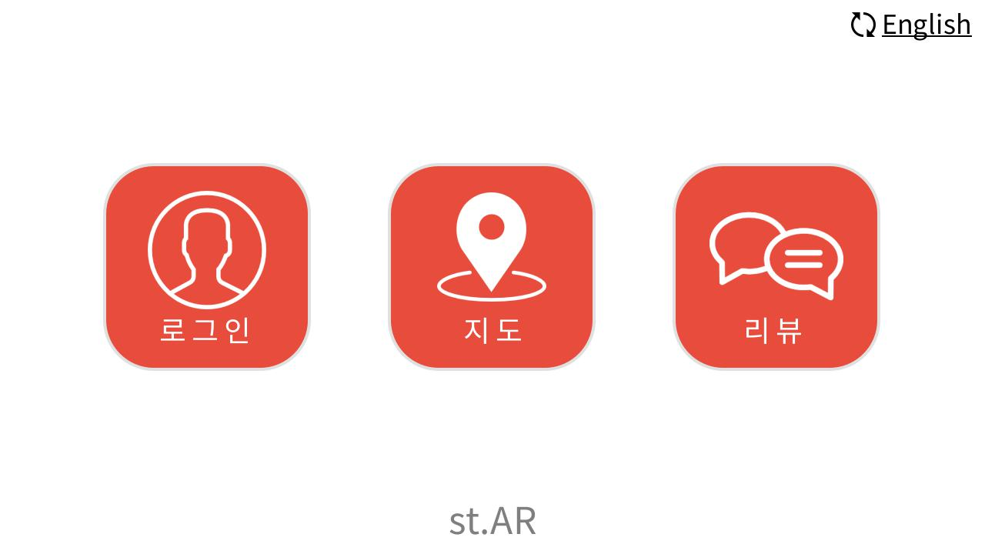

화면 . 메인 메뉴(로그인 전)

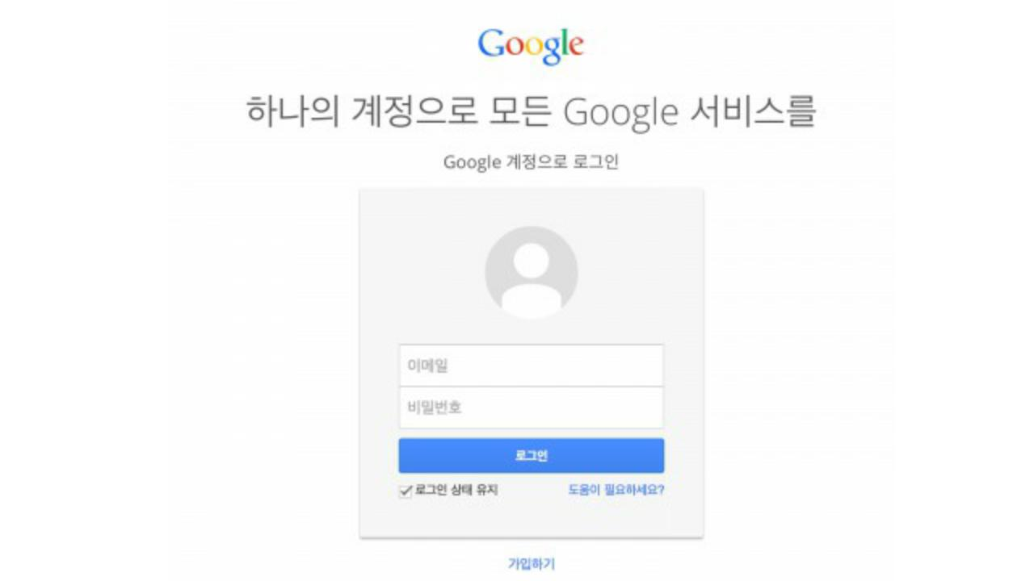

화면 . 구글로 로그인

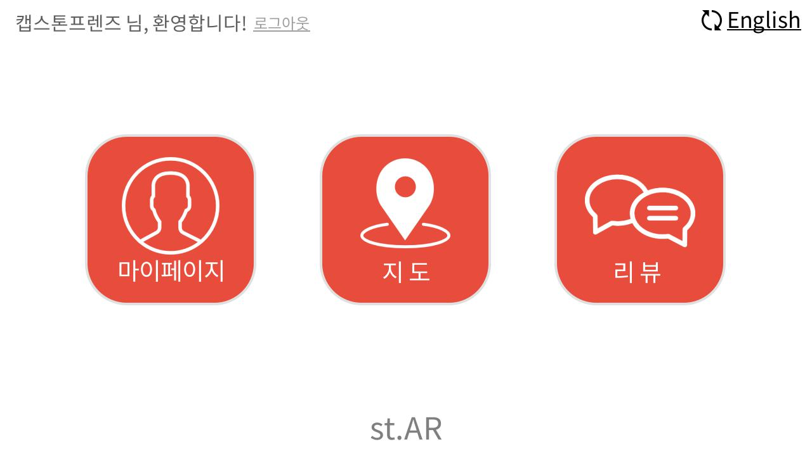

화면 . 메인 메뉴(로그인 후)

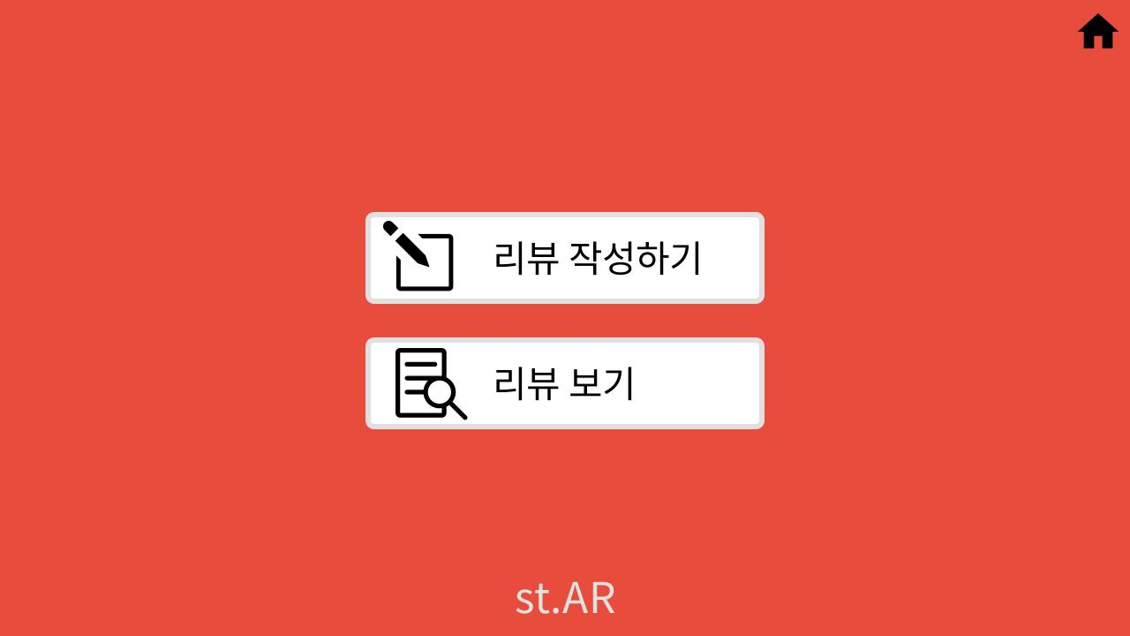

화면 . 리뷰 메뉴

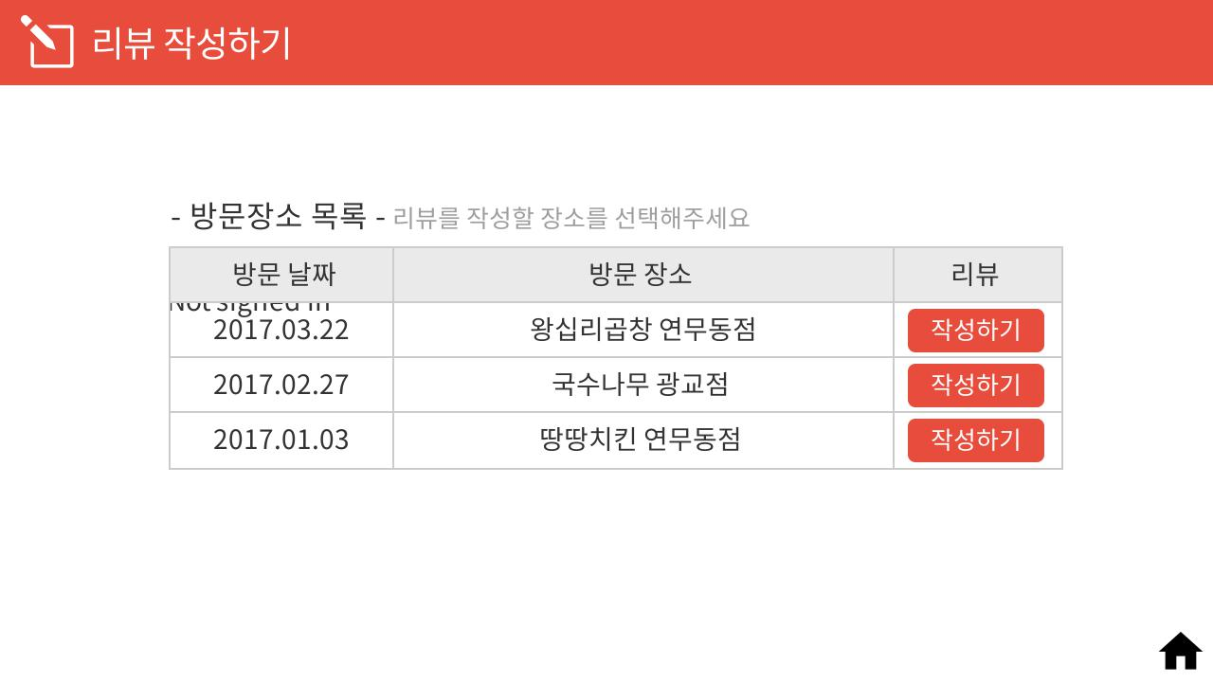

화면 . 리뷰 작성하기 – 방문장소 목록

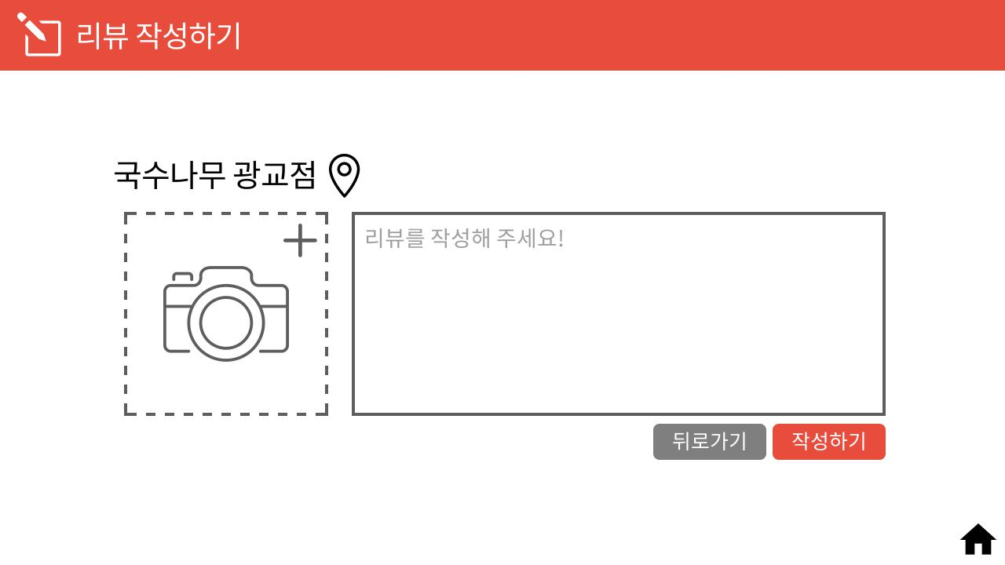

화면 . 리뷰 작성하기 – 작성 페이지

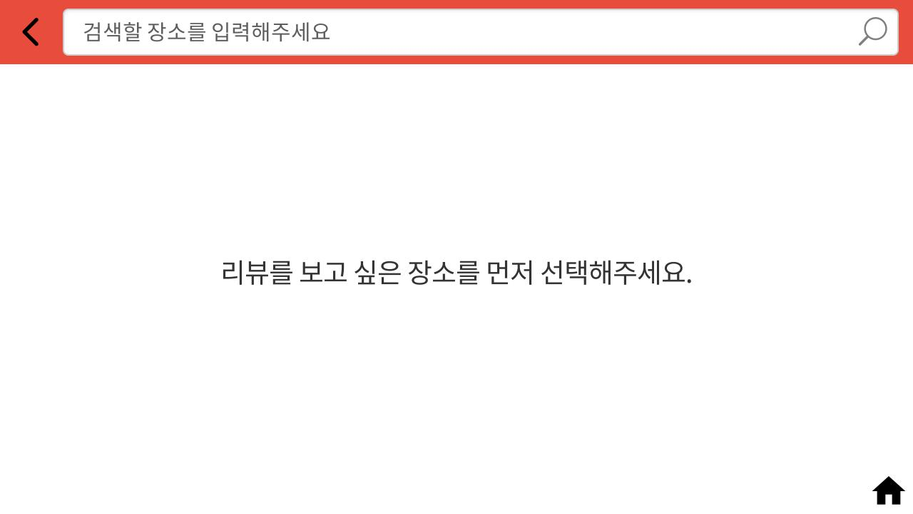

화면 . 리뷰 보기 – 장소 검색

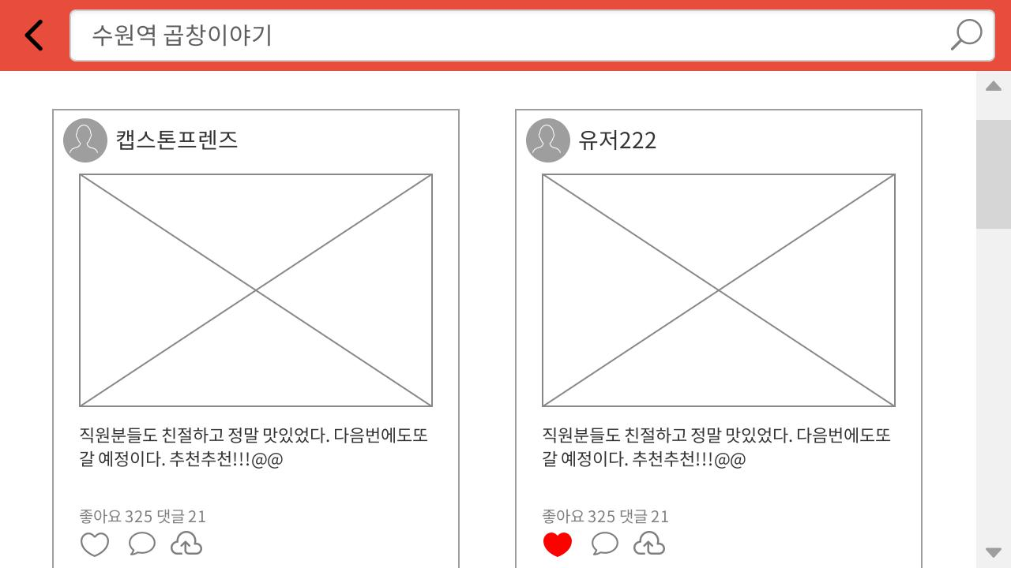

화면 . 리뷰 보기

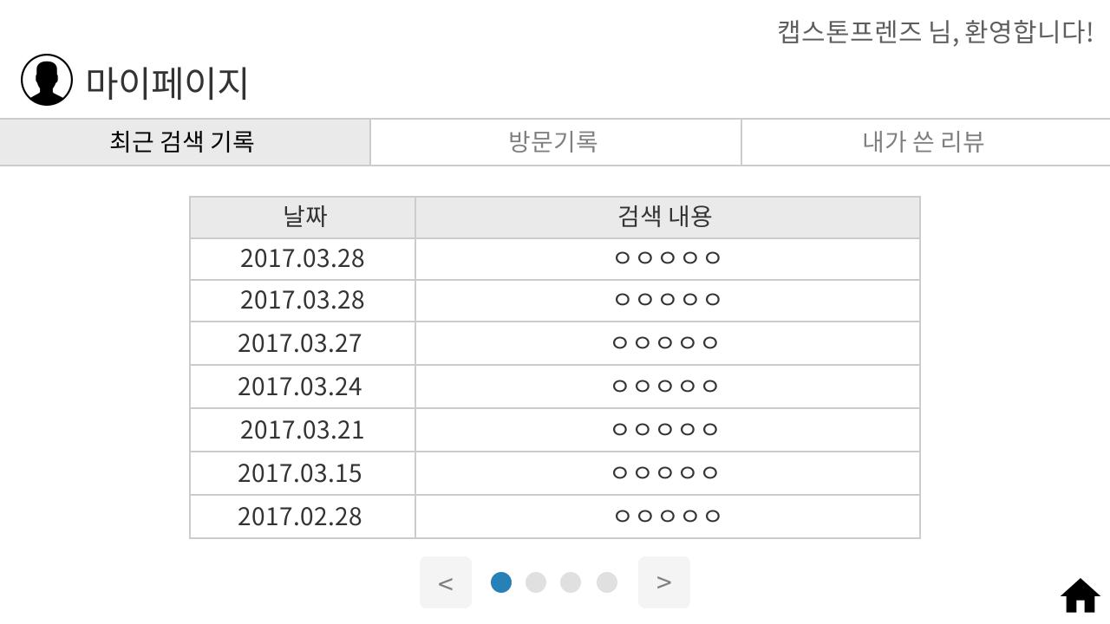

화면 . 마이페이지 – 최근 검색 기록

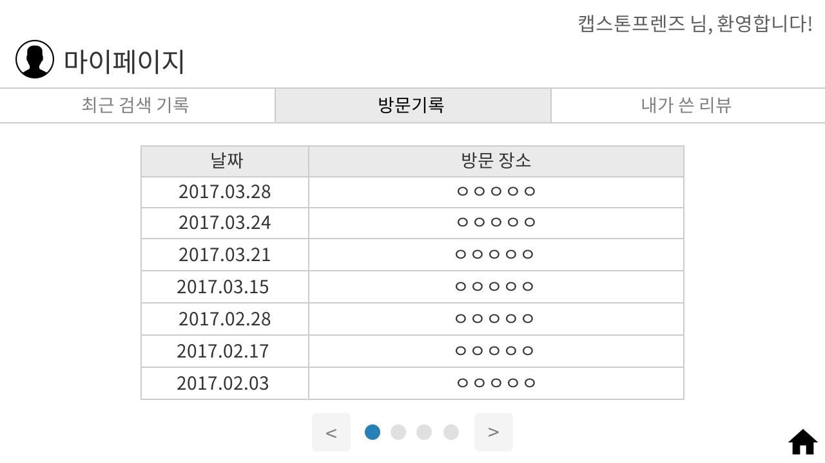

화면 . 마이페이지 – 방문기록

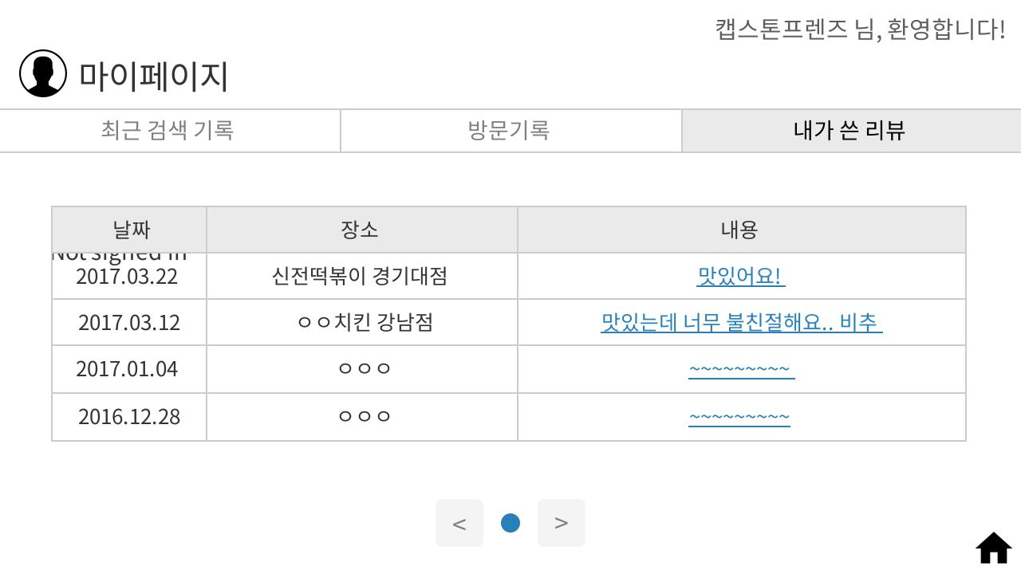

화면 . 마이페이지 – 내가 쓴 리뷰

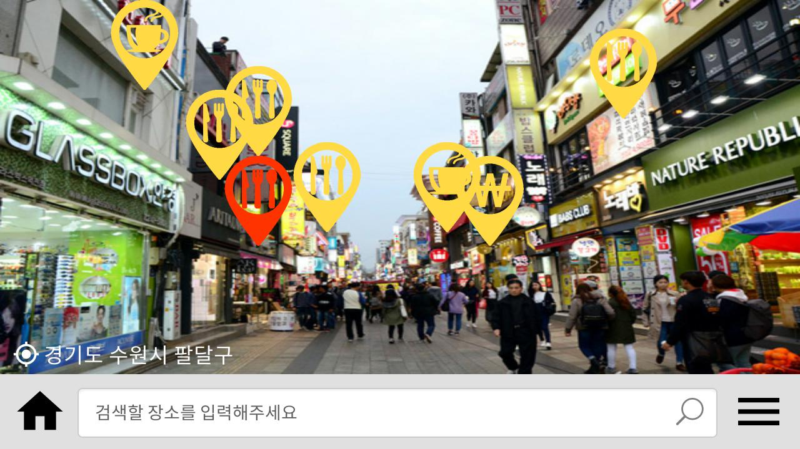

화면 . 지도 – 첫 화면

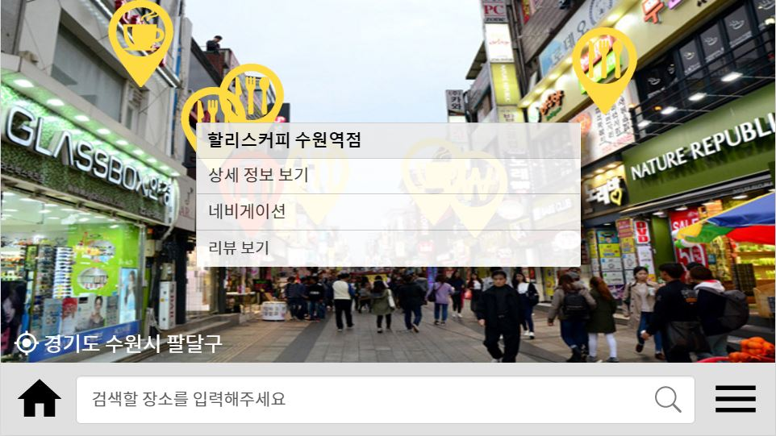

화면 . 지도 - AR마커 클릭

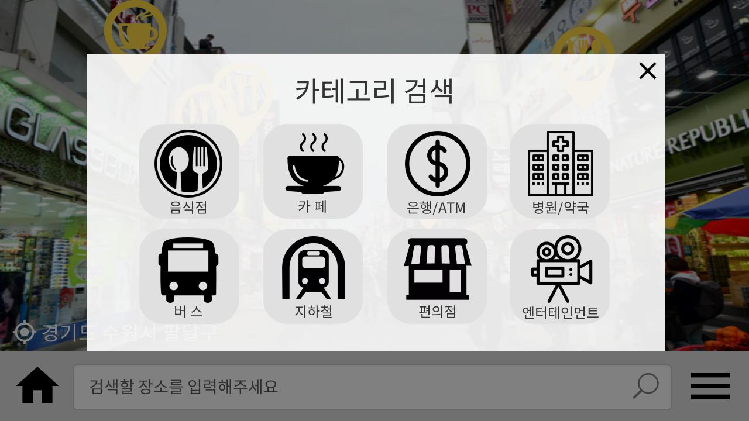

화면 . 지도 – 카테고리 검색

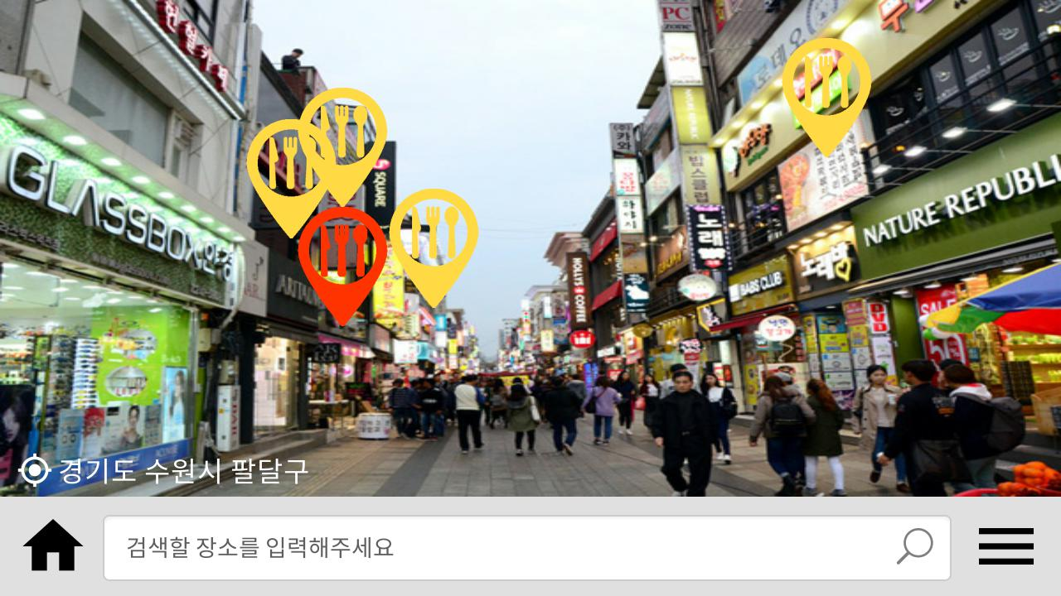

화면 . 지도 – 카테고리 검색 결과

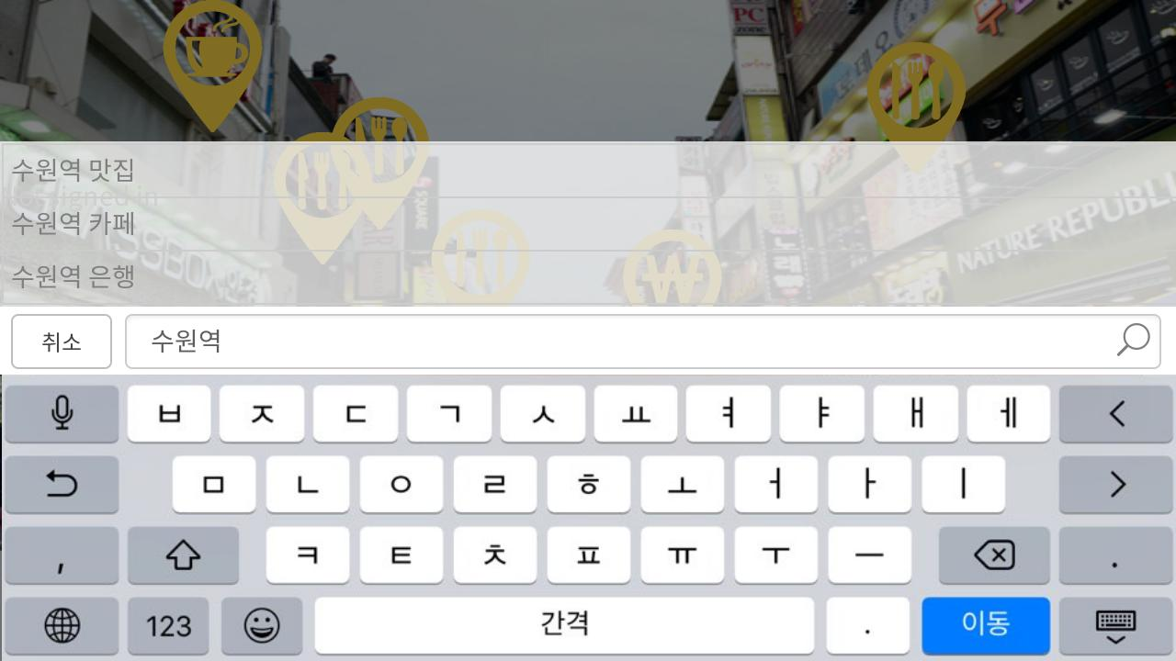

화면 . 지도 – 직접 입력하여 검색

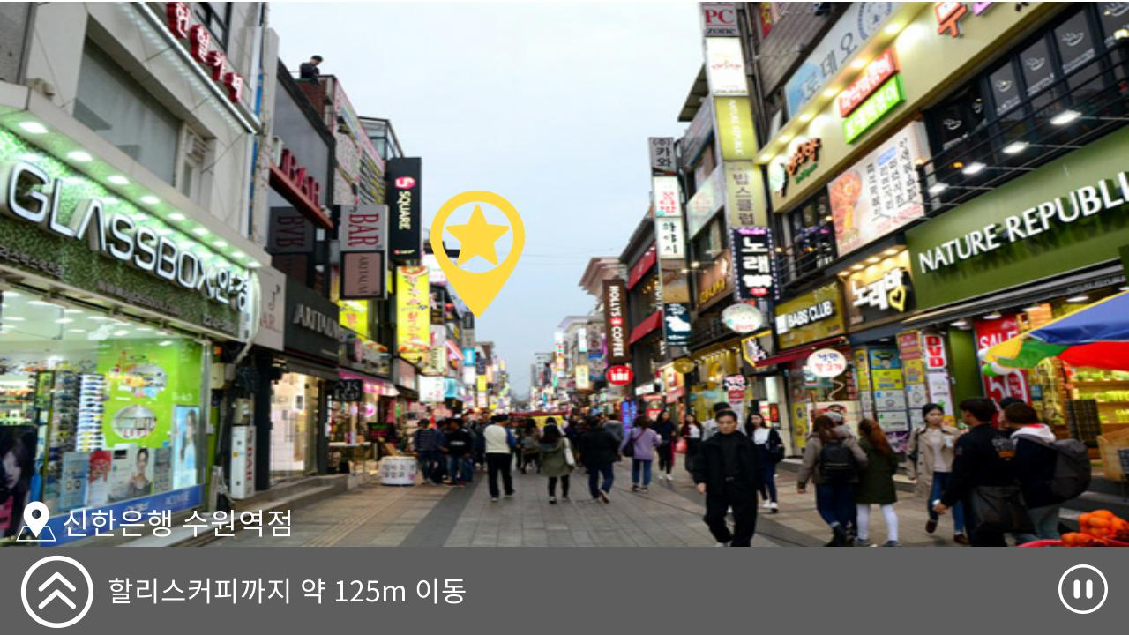

화면 . 지도 – 네비게이션

# 비기능적요구사항

비 기능 요구사항은 특정 기능보다는 전체 시스템의 동작을 평가하는 척도를 정의한다.

- 보안 적인 부분

- 고장 났을 때 처리할 방법

1. 넓은 시야를 위하여 가로화면으로 제공한다.
2. 안드로이드 플랫폼에만 서비스 제공한다.
3. 사용 중 오류 발생시, 앱 다시 시작한다.
4. 사용자의 위치 정보 보안을 위하여 위치 정보는 서버로 보내지 않는다.

# 성능요구사항

성능 요구사항은 어떤 기능이 동작해야 하는 한계를 정의한다.

이는 보통 자료의 양이나 질, 동작의 적시성과 민첩성 등의 척도로 기술된다.

1. 앱 부팅 시간은 로그인 되어있는 상태 시, 1분 이내여야 한다.
2. AR마커를 화면상에 띄워주는 시간은 5초 이내여야 한다.
3. 현재 위치를 조회하는 시간은 5초 이내여야 한다.
4. 장소에 대한 리뷰는 실제 그 장소에 방문한 기록이 있는 경우에만 작성 할 수 있다.
5. 장소에 대한 리뷰에서 첨부파일은 이미지만 업로드 가능하다.